**פרוייקט**

**"בדיקת אתר יד 2"** 

**תוכן עניינים**

גרסאות.......................................................................................................................3

לו"ז מתוכנן.................................................................................................................3

צוות כתיבה.................................................................................................................3

מטרת המסמך.............................................................................................................4

תיאור המערכת ומטרתה...............................................................................................5

מסמכים ישימים..........................................................................................................6

מונחים ומושגים...........................................................................................................6

אסטרטגית בדיקות.......................................................................................................7

8…………………………………………………………………………………………………………Batch תהליכי

טבלת כיסוי..................................................................................................................9

עץ נושאים...............................................................................................................10-12

דיווח וניהול תקלות..................................................................................................13-14

ניהול סיכונים...............................................................................................................15

הערות..........................................................................................................................16

**גרסאות**

| **גרסא** | **תאריך** | **מהות** |
| --- | --- | --- |
| **production** | 03.06.2024 | פומבי |

**לו"ז מתוכנן**

| **שלב בתהליך הפרויקט** | **תאריך התחלה** | **תאריך סיום** |
| --- | --- | --- |
| **הכנת מסמך STP** | 03.06.2024 | 06.06.2024 |
| **הכנת מסמך STD** | 6.06.2024 | 27.6.24 |
| **סבב בדיקות מס' 1** | 1.7.24 | 8.7.24 |
| **סבב בדיקות מס' 2** | 8.7.24 | 11.07.24 |
| **סבב בדיקות מס' 3** | 11.7.24 | 16.7.24 |
| **הכנת מסמך STR** | 16.7.24 | 18.7.24 |
| **DEMO** | 22.7.24 |  |

**צוות בדיקה**

| **שם** | **תפקיד** |
| --- | --- |
| **קיריל** | **Scrum master** |
| **אייל** | **QA** |
| **מריה** | **QA** |
| **יוליה** | **QA** |
| **עידו** | **QAJ** |

**מטרת המסמך**

מטרת המסמך היא הגדרת תוכנית מסגרת לבדיקות.

תוכנית מסגרת זו תכלול את כל הנושאים הרלוונטיים לתכנון וביצוע הבדיקות, כגון נושאי הבדיקות וסוגי הבדיקות,לו"ז ושיטת העבודה המתוכננת לבדיקת המערכת.

המסמך גם ישמש לצורך כתיבת תכנון בדיקות מפורט (STD) בו יפורטו הבדיקות השונות שלב אחר שלב. לאחר מכן יוצאו הבדיקות אל הפועל בהתאם להנחיות במסמך זה.



**תיאור המערכת ומטרתה**

האתר מיועד לפרסום ומכירה של מוצרים בהתאם לקטגוריות . האתר מופנה לכלל משתמשי המערכת .

**משתמשי המערכת :**

* מוכרים
* קונים
* משווקים
* אנשיי משרד

**האתר מורכבת ממספר נושאים מרכזיים:**

* חיפוש מודעות
* פרסום מודעות
* יד 2 עסקים
* חדש סביבך
* מודעות שאהבתי
* פרסום מודעה
* התראות על חיפוש
* הרשמה לאתר
* חיפוש מוצרים
* סינון מוצרים
* חיפושים אחרונים
* פוטר
* צרו קשר
* חדש בסביבה שלך עם מיקום

להוסיף פיצ'רים שעלו בדרך לרשימת הפיצ'רים המלאה של האתר.

אם במהלך חקירת האתר עולים על פיצ'ר שנראה גדול וניתן להפריד אותו ולהתייחס אליו בנפרד, אפשר לעשות זאת. אבל אם עלינו עליו ממש לקראת סוף הכנת מסמך ה-STD, אז אפשר להוסיף אותו לרשימת הפיצ'רים שלא נבדקו ולציין כי עלינו על הפיצ'ר בדקה ה-90 ולא נשאר זמן לחבר תסריטי בדיקות עבורו, לכן לא עבדנו עליו.

**בדיקות עיקריות:**

* עשן
* GUI
* ממשקים
* פונקציונאליות
* שרידות והתאוששות
* נגישות
* בדיקת תאימות .

**מונחים ומושגים**

1. **GUI** – ממשק גרפי של המשתמש. עיצוב המסכים עפ"י האפיון
2. **Functional** – בדיקות פונקציונאליות של פעולות בסיסיות ומרכזיות של המערכת
3. **Performance** – בדיקות ביצועים הכוללות בדיקות טעינה וביצוע ובדיקות עומסים
4. **STP** – מסמך תכנון הפרוייקט הכול לבין היתר: אסטרטגיה, לו"ז עץ נושאים
5. **STD** – מסמך תכנון הבדיקות בצורה מפורטת
6. **STR** – מסמך סיכום תוצאות הבדיקות לאחר שלושת הסבבים
7. **Usability**– בדיקת שימושיות המוודאת את ידידותיות המערכת לשימוש: (היכולת ללמוד, להבין ולתפעל את המערכת)

**אסטרטגית בדיקות**

משאבים : ראש צוות, 4 בודקים. סה"כ 5 אנשי צוות ישוריינו לפרוייקט זה.  
המודל לפיו תיווצר המערכת:

אתר הבדיקות יפוצל בהתאם לפיצ'רים עיקריים ויבדק ע"י צוות QA

תוכנה ואמצעים לה הצוות זקוק : 5 מחשבים , תוכנת : CHROME , EDGE .

מסמך זה, STP, יאושר ע"י ראש צוות בדיקות ומנהל הפרוייקט (אורי) .   
לאחר אישור מסמך זה, ובהתבסס עליו, יבנה הבודק הבכיר את מסמך ה-STD.   
מסמך ה-STD  יעבור את אישורו של ראש צוות בדיקות.   
לאחר אישור מסמך ה-STD, יבוצע סבב בדיקות אחד, שבסופו יוגש מסמך STR שיבנה ע"י אותו בודק בכיר וצוותו , ויעבור את אישורו של ראש צוות בדיקות.   
  
**יבוצעו הבדיקות הבאות :**

**רמות בדיקה:**

1. **עשן**
2. **שפיות**
3. **רגרסיה**

**סוגי בדיקות:**

1. בדיקת חקר
2. פונקציונליות
3. בדיקות Usability
4. בדיקות GUI
5. בדיקות Integration
6. בדיקות Performance
7. בדיקת Authorization
8. תאימות COMPATIBILITY
9. Accessibility
10. ביצוע בדיקות הדדיות בהלימה למסמך STD

**בדיקות שלא יבוצעו בשלב זה:**

1. .load
2. stress
3. Maintenance
4. בדיקות בתשלום .

**קריטריונים לתחילת בדיקות:**

90 אחוזים מבדיקות השפיות שתוכננו - בוצעו

90 אחוזים מבדיקות השפיות עברו בהצלחה

**קריטריון סיום:**

80 אחוזים מבדיקות עברו בהצלחה

באגים ברמת חומרה נמוכה ובינונית בלבד

**נתונים לבדיקות**

הנתונים ישמשו אותנו בבדיקות יישלפו ממאגר האתר.

הנתונים בהם נשתמש הינם נתוני אמת שישלפו מתוך המאגרים הקיימים

**טבלת כיסוי עמוד הבית**

| **מספר באפיון** | **שם באפיון** | **מספר במסמך הבדיקות** | **שם במסמך הבדיקות** | **שם הבודק** |
| --- | --- | --- | --- | --- |
| **1** | **יד 2 עסקים** |  |  |  |
| **2** | **חדש סביבך** |  |  | יוליה |
| **3** | **מודעות שאהבתי** |  |  | קיריל |
| **4** | **פרסום מודעה** |  |  | יוליה |
| **5** | **התראות על חיפוש** |  |  | אייל |
| **6** | **הרשמה לאתר** |  |  | מריה |
| **7** | **חיפוש מוצרים** |  |  | אייל |
| **8** | **סינון מוצרים** |  |  | קיריל |
| **9** | **חיפושים אחרונים** |  |  | אייל |
| **10** | **פוטר** |  |  | מריה |
| **11** | **צרו קשר** |  |  | עידו |
| **12** | **חדש בסביבה שלך עם מיקום** |  |  | יוליה |
| **13** | **כונס נכסים** |  |  | מריה |

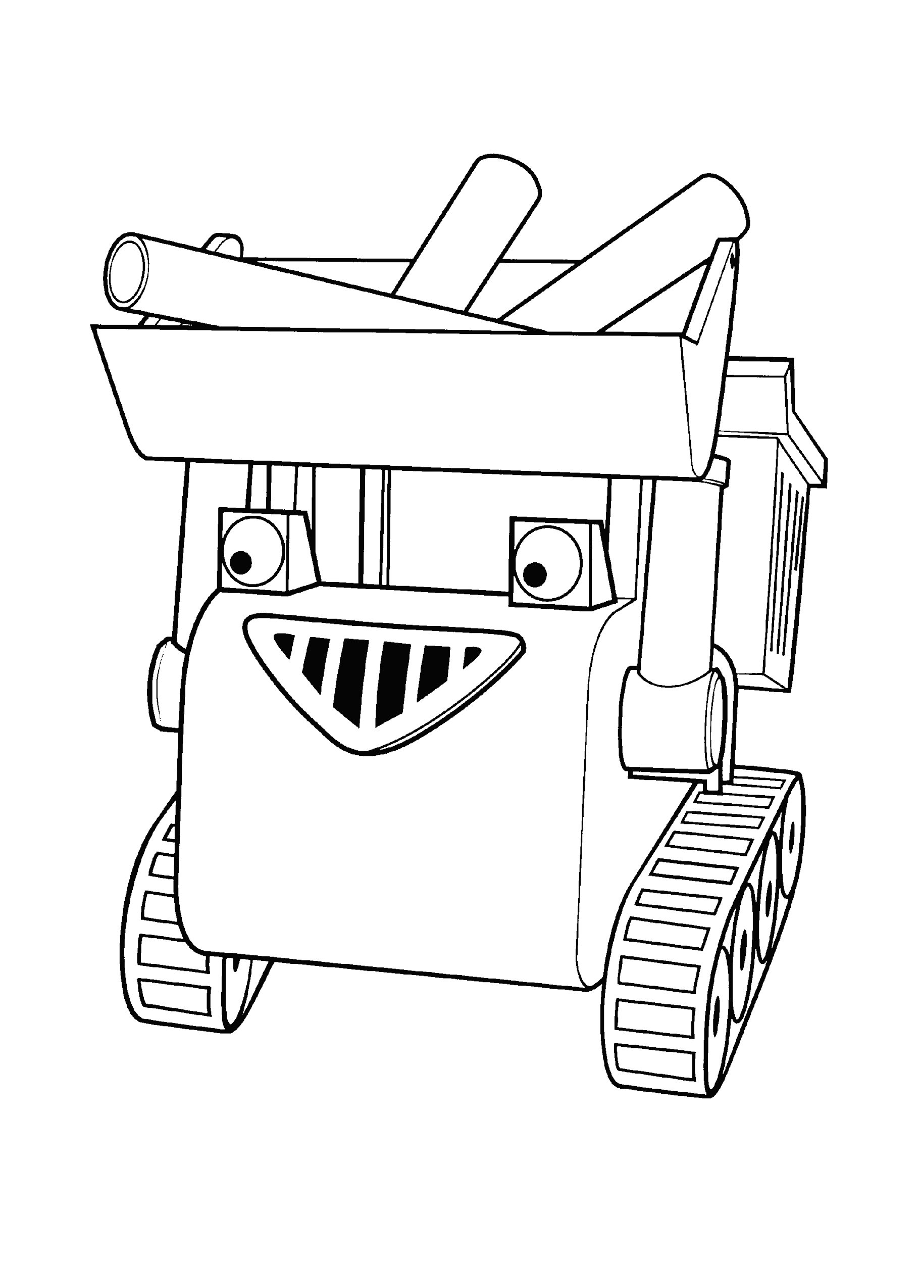

**דיווח וניהול תקלות**

**תהליך דיווח וניהול התקלות:**

**1. סיווג התקלות :**

* פונקציונאליות – ביצועי המערכת.
* המלצה לשינוי/ שיפור – אפיון או התנהגות המערכת אינם תואמים להיגיון הבודק
* אפיון – חוסר או אפיון שאינו מפורט מספיק

**2.** תקלות המתגלות במהלך הבדיקות מתועדות ומסומנות ב"רמת חומרה".

**רמות החומרה האפשריות** תהיינה**:**

* קריטית – השבתת המערכת
* חמורה – השבתת תהליך עיסקי ללא Work Around
* בינונית – השבתת תהליך עיסקי כאשר יש Work Around או תקלה שאינה משביתה תהליך עיסקי . (אי תאימות לאפיון, תקלת GUI המפריעה להמשך תהליך העבודה התקין)
* קלה – תקלה שאינה מפריעה לתפקוד המערכת (GUI , ברירת מחדל לא נכונה)

**3.תיעדוף התקלה** Priority

4. **קביעת אחראי לתקלה** Responsible

**תוצאות הבדיקה יירשמו במסמך הSTR**

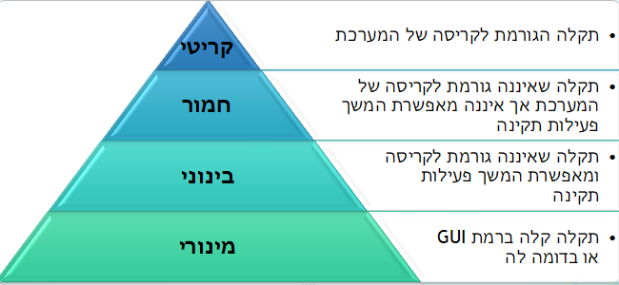

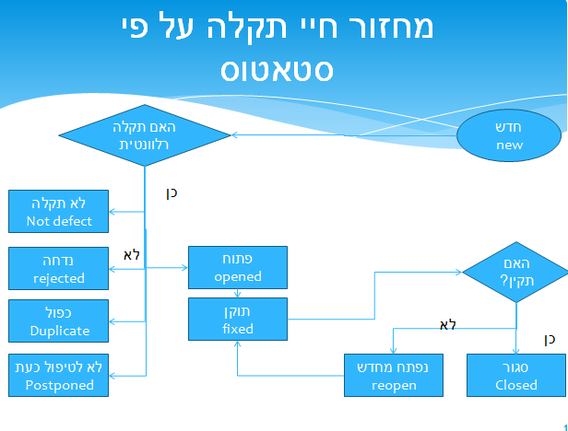

**ניהול סיכונים**

| **#** | **סיכון/ אירוע** | **סיכוי** | **נזק** | **רמת סיכון** | **תיאור הנזק** | **פעילות** | **תיאור** | **אחראי** | **תאריך יעד** |
| --- | --- | --- | --- | --- | --- | --- | --- | --- | --- |
|  |  | 1= ידוע ועומד להתממש  0.5 = 50% | 1-10 | סיכוי כפול נזק | מה יקרה בקרות הסיכון | גידור  ניטור  קבלה | תיאור פעולת המנע |  |  |
| **1** | חיבור לאינטרנט לא עובד | 0.5 | 10 | 5 | לא יהיה ניתן לבצע חיבור ברמת משתמש | ניתור | אין | ספק חיצוני |  |
| **2** | בודקים חדשים | 0.2 | 8 | 1.6 | רמת בדיקות נמוכה/לקויה | גידור | מציאת בודק/ מומחה שילווה את הפרוייקט |  |  |
| **3** | נפילת שרת | 0.5 | 7 | 7 | לא יהיה ניתן להתחבר ולשלוף נתונים | ניתור |  | ספק חיצוני |  |
| **4** | חופשות | 1.0 | 7 | 7 | טיסה לחו"ל | גידור | דחייה/מציאת מחליף |  |  |
| **5** | שרת חלש | 0.5 | 10 | 5 | קריסת המערכת | גידור | הוספת  שרתים | ספק חיצוני |  |
| **6** | עובד מתפטר | 0.5 | 10 | 5 | פגיעה במורל הצוות | ניטור | הבאת עובד יציב יותר. | scrum master |  |
| **7** | בודקים לא מנוסים | 0.1 | 10 | 1 | אי עמידה בלוח הזמנים | גידור | הבאת עובדים מנוסים | scrum master |  |
| **9** | אי עמידה בלוח הזמנים | 1 | 10 | 10 | לקוח לא מרוצה | גידור | התנהלות לא נכונה של ראש הצוות | scrum master |  |